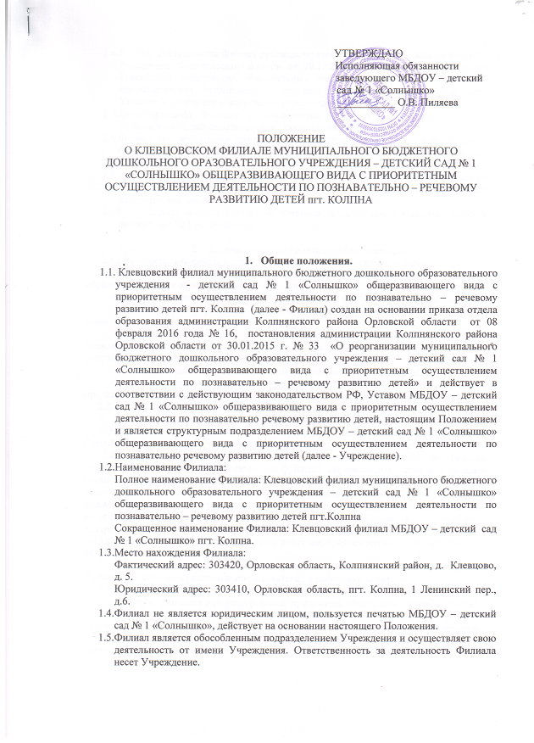

1.6.В своей деятельности Филиал руководствуется Гражданским кодексом Российской

Федерации, Федеральным законом от 29.12.2012 № 273-ФЗ «Об образовании в

Российской Федерации», Федеральным законом от 12.01.1996 № 7-ФЗ «О некоммерческих организациях», другими нормативными правовыми актами, Уставом Учреждения и настоящим положением.

1.7.Лицензирование Филиала осуществляется в составе Учреждения в порядке,

установленном законодательством Российской Федерации.

1.8.Филиал создает условия для реализации гарантированного гражданам Российской

Федерации права на получение общедоступного и бесплатного дошкольного образования

1.9.Отношения Филиала с воспитанниками и их родителями (законными представителями) регулируются в порядке, установленном Уставом Учреждения, действующим законодательством.

1.10. Здание и иное имущество Филиала является собственностью МБДОУ

детский сад № 1 «Солнышко».

**2. Задачи и предмет деятельности Филиала.**

2.1.Деятельность Филиала направлена на выполнение следующих задач:

- реализация предоставления общедоступного и бесплатного дошкольного образования по основной образовательной программе дошкольного образования;

* создание условий для осуществления присмотра и ухода за воспитанниками;
* охрана жизни и укрепление физического и психического здоровья воспитанников;  
  формирование здорового образа жизни;

формирование общей культуры личности воспитанников; воспитание гражданственности, трудолюбия, уважения к правам и свободам человека, любви к? окружающей природе, семье;

- взаимодействие с семьями воспитанников для их полноценного развития;

- оказание консультативной и методической помощи родителям (законным  
представителям) воспитанников по вопросам воспитания, обучения и развития детей

2.2. Основным видом деятельности Филиала является:

- реализация основной образовательной программы дошкольного образования.

2.3. Права и обязанности Филиала регулируются действующим законодательством Российской Федерации, Уставом МБДОУ - детский сад № 1 «Солнышко».

2.4. Филиал несёт в установленном законодательством Российской Федерации порядке ответственность за невыполнение функций, определенных Уставом Учреждения; реализацию не в полном объеме основной образовательной программы дошкольного образования; качество реализуемой образовательной программы; соответствие применяемых форм, методов и средств реализации образовательного процесса возрастным, психофизиологическим особенностям, склонностям, способностям, интересам и потребностям детей; жизнь и здоровье воспитанников и работников Филиала во время образовательного процесса, иные действия, предусмотренные законодательством РФ.

1. Участниками образовательного процесса в Филиале являются воспитанники Филиала, их родители (законные представители) и работники Филиала.
2. Взаимоотношения участников образовательного процесса строятся на основе  
   сотрудничества, уважения личности ребенка, приоритета общечеловеческих ценностей.
3. Права и обязанности участников образовательного процесса определяются Уставом муниципального бюджетного дошкольного образовательного учреждения детский сад № 1 «Солнышко» общеразвивающего вида с приобретением деятельности по познавательно - речевому развитию детей.

2.8. Комплектование детьми Филиала осуществляется на основании Постановления  
администрации Колпнянского района Орловской области от 30.06.2015 года № 169. Для  
зачисления родители (законные представители) обязаны представить:

- путевку отдела образования администрации Колпнянского района Орловской области;

* медицинское заключение;
* свидетельства о рождении всех детей;
* свидетельство о регистрации по месту жительства;
* заявление и документ, удостоверяющий личность одного из родителей (законных  
  представителей);
* документ, подтверждающего право на льготы по оплате за присмотр и уход за  
  ребенком вДОУ.

При приеме детей Филиал обязан знакомить их родителей (законных представителей) с уставом Учреждения, лицензией на право ведения образовательной деятельности и другими документами, регламентирующими осуществление образовательного процесса в Филиале. Количество групп в Филиале зависит от количества воспитанников и условий, созданных для осуществления образовательного процесса с учетом санитарных норм. Группы функционируют в режиме сокращенного дня - 10,5 часов.

2.9. Филиал работает по пятидневной рабочей неделе.

**3. Образовательная деятельность.**

3.1.Филиал реализует основную образовательную программу дошкольного образования.

3.2.Организация образовательного процесса в Филиале строится на основе основной образовательной программы дошкольного образования Учреждения, учебного плана, годового календарного учебного графика, рабочих программ образовательной деятельности групп общеразвивающей направленности на учебный год.

1. Обучение и воспитание в Филиале ведется на русском языке.
2. Освоение образовательной программы дошкольного образования не сопровождается проведением промежуточной аттестации и итоговой аттестации воспитанников. Для коррекции педагогической деятельности и индивидуального образовательного маршрута воспитанников педагоги имеют право проводить педагогическую диагностику. Психолого - педагогическая диагностика проводится только специалистами и только с согласия родителей (законных представителей) воспитанников.

3.5.Дисциплина в Филиале поддерживается на основе уважения человеческого достоинства всех участников образовательного процесса. Применение методов физического и психического насилия по отношению к воспитанникам не допускается.

З.б. Родители (законные представители) обязаны: выполнять требования Устава, локальных нормативных актов Учреждения, настоящего положения в части, касающейся их прав и обязанностей; создавать необходимые условия для получения своими детьми дошкольного образования; уважать честь и достоинство воспитанников и работников Учреждения.

**4. Управление Филиалом**

4.1.У правление деятельностью Филиала осуществляется в соответствии с законодательством Российской Федерации и Уставом МБДОУ - детский сад № 1 «Солнышко».

4.2.Непосредственное руководство Филиалом осуществляет заведующий Филиалом,

назначаемый на должность и освобождаемый от должности приказом руководителя

Учреждения по согласованию с Учредителем. 4.3.Заведующий Филиалом действует на основании доверенности, выдаваемой руководителем Учреждения. 4.4.3аведующий Филиалом в соответствии с законодательством Российской Федерации:

- заключает и расторгает трудовые договоры с работниками Филиала; несет  
ответственность за уровень квалификации педагогических работников Филиала;

- несет ответственность за деятельность Филиала перед Учреждением;

- издает распоряжения и приказы, обязательные для исполнения всеми работниками Филиала;

* осуществляет оперативное руководство деятельностью Филиала;
* несет ответственность за руководство образовательной, воспитательной работой и  
  организационно - хозяйственной деятельностью Филиала;

- представляет интересы Филиала в государственных органах, коммерческих и  
общественных организациях;

- предоставляет отчетность о деятельности Филиала;

- совершает иные действия, необходимые для достижения целей и выполнения  
задач Филиала.

1. Должностные обязанности заведующего Филиалом не могут исполняться по  
   совместительству.
2. Заведующий Филиалом несет в установленном порядке ответственность за  
   неисполнение или ненадлежащее исполнение своих должностных обязанностей,  
   предусмотренных трудовым договором и должностной инструкцией, утвержденной руководителем Учреждения.

4.7. Органы коллегиального управления Филиалом определяются Уставом Учреждения.

4.8. Штатное расписание утверждается, а комплектование работников Филиала  
осуществляется руководителем Учреждения в соответствии с действующим законодательством РФ, на основании основной образовательной программы дошкольного образования, учебного плана, количества воспитанников и нормативов финансирования.

**5. Имущество и финансово-хозяйственная деятельность Филиала**

5.1. Здание и иное имущество Филиала находится в собственности Муниципального образования Колпнянский район Орловской области, закрепленного за МБДОУ -детский сад № 1 «Солнышко» на праве оперативного управления. Земельный участок закрепляется за МБДОУ - детский сад № 1 «Солнышко» в постоянное (бессрочное) пользование в соответствии с действующим законодательством.

5.2.Филиал использует имущество в соответствии с целями и задачами деятельности, определенными настоящим положением, в пределах, установленных законодательством РФ.

5.3.Филиал не вправе отчуждать или иным способом распоряжаться имуществом, в т. ч. самостоятельно сдавать его в аренду, отдавать в залог, передавать во временное пользование.

5.4.Имущество Филиала учитывается на отдельном балансе и на балансе Учреждения.

5.5. Финансирование деятельности Филиала осуществляется за счет средств соответствующего бюджета, а также за счет средств из внебюджетных источников по отдельным сметам доходов и расходов.

5.6.Филиал вправе вести приносящую доход деятельность в соответствии с требованиями действующего законодательства РФ и устава Учреждения.

5.7.Филиал учитывает результаты своей деятельности, ведет бухгалтерскую и статистическую отчетность в порядке, установленном действующим законодательством РФ. По окончании установленных сроков хранения документация Филиала передается в Учреждение. Главный бухгалтер Филиала подчиняется главному бухгалтеру Учреждения.

**6. Создание, реорганизация и ликвидация Филиала**

6.1.Решение о создании или ликвидации Филиала принимает Учредитель Учреждения

с соблюдением гарантий для сотрудников Филиала.

6.2.Порядок создания, реорганизации и ликвидации Филиала определяется уставом Учреждения и действующим законодательством РФ.

6.3.Принятие решения о ликвидации Филиала допускается на основании положительного заключения комиссии по оценке последствий такого решения.

6.4.Принятие решения о ликвидации Филиала не допускается без учета мнения

жителей сельского поселения, на территории которого расположен Филиал.